نيازهاي اجرايي  
قانون حمايت از خانواده از طريق ترويج فرهنگ عفاف و حجاب

7 مهر 1403

# اجتماع شاهد، قاضي و مجريِ حكم

وقتي مأمور راهنمايي و رانندگي با خودرويي مواجه مي‌شود كه تخلّفي انجام داده است، مثلاً ورود ممنوع آمده، يك اتفاق عجيب در حوزه قضايي مي‌افتد، اتفاقي كه از نظر حقوقي جاي دقّت و تأمل فراوان دارد؛ اجتماع سه وظيفه در يك شخص!

مأمور راهنمايي و رانندگي كسي است كه جرم را مشاهده كرده است و به عنوان شاهد مي‌تواند عليه مجرم بيّنه اقامه كند. ولي اين شاهد هرگز قرار نيست نزد يك قاضي شهادت دهد، بلكه قاضي هم خود اوست. همان مأمور بلافاصله بعد از شاهد شدن، قاضي مي‌شود، رأي صادر مي‌كند، جريمه تعيين مي‌كند، گزارش دادرسي را نوشته و تحويل مجرم مي‌دهد. در دادگاه‌هاي معمول، پس از صدور رأي، مجرم فرصت براي درخواست تجديدنظر دارد، فرصت برابر براي دفاع از خود دارد، فرصت دارد وكيل بگيرد و ادله خود را راست و ريست كند. اين‌جا فوري حكم اجرا مي‌شود، زيرا همان قاضي، مأمور اجراي احكام هم هست. ماشين را بكسل مي‌كند و به پاركينگ مي‌برد. حالا هي بدو و داد بزن!

# تعيين دقيق جرائم

البته قانون‌گذار توجه به اين حقيقت كه مي‌تواند خيلي هولناك به نظر رسد داشته و تدابيري انديشيده است. نخست محدود كردن وظايف مأمور راهنمايي و رانندگي است. او حق ندارد هر جرمي را بررسي كند، او حق ندارد به هر جريمه‌اي رأي دهد. تعداد جرائمي كه او مي‌تواند درباره‌شان قضاوت كند خيلي محدود و مشخّص هستند. دقيق هم مشخّص شده‌اند. هر كدام هم يك كد انحصاري دارد. جريمه هر يك نيز پيشاپيش و به دقّت تعيين شده است. دست و بال مأمور اين‌طور خيلي بسته مي‌شود، خطر جمع شدن سه وظيفه در يك فرد اندكي كمتر مي‌شود.

# سبك بودن مجازات‌ها

مجازات‌هاي معيّن شده در قانون نيز خيلي سبك است. معمولاً فقط مالي. تازه همان لحظه هم حق ندارد پول را دريافت كند و مجرم بعداً پول را به بانك تحويل مي‌دهد. در موارد معدودي هم خودرو را به پاركينگ منتقل مي‌كند. او حق ضرب و شتم متهم را ندارد. اگر مثلاً مجازات اعدام يا زندان، يا شلاق بود، جبران ناپذير و خطرناك مي‌شد. ولي مجازاتي كه فقط مالي است و نه جاني و آبرويي، تازه اجراي آن هم مستقل از مأمور است، از خطر كم مي‌كند.

# سازوكار اعتراض و شكايت

مي‌گفت: پل ساخته بودند، اولين خودرو كه ردّ شد فرو ريخت. تحقيق كردند؛ كارفرما، پيمانكار و ناظر يك نفر بود! خطر تمركز در شخص اين است. اين شده كه قانون‌گذار راه مشخصي براي شكايت در نظر گرفته است. برگه جريمه را دست مي‌گيري و مراجعه مي‌كني، توضيح مي‌دهي، مأمور را آورده و توضيح مي‌خواهند. اگر دلايلت قانع‌كننده باشد برخورد درستي با مأمور مي‌شود. مأموري كه خطاكار بوده است و البته هر انساني در وضعيتي كه چنين قدرتي در او تمركز پيدا كند مي‌تواند خطرناك شود.

# شرح دقيق جرائم

از طرف مجرم هم كار ساده شده. قانون‌گذار به فكر او بوده. علائم بسياري طراحي شده. او موظّف شده تا هنگام اخذ مجوّز رانندگي حتماً با اين علائم آشنا شود و قوانين مربوطه را ياد بگيرد. وقتي مي‌خواهد با خودرو وارد يك كوچه شود، تابلوي گرد قرمز كه يك خط سفيد افقي در وسط دارد بيانگر اين‌كه نبايد وارد شود. پس حالا كه وارد شده، مأمور راهنمايي به اين تابلو اِستناد مي‌كند. مجرم همان لحظه مي‌داند خلاف كرده و اعتراض ندارد، خود را مُحق نمي‌بيند اصلاً. اگر هم تابلو نبوده، يا كنده شده، به مأمور نشان مي‌دهد، مأمور هم حق ندارد قضاوت عليه او كند. حتي جايي‌كه دوربين سرعت‌سنج نصب است، چندصدمتر جلوتر تابلو مي‌گذارند كه بداند دوربين هست. تابلوي محدوديت سرعت هم نصب مي‌كنند. همه اين‌ها حجّت را از متخلّف مي‌گيرد و كار قضاوت مأمور را تسهيل مي‌نمايد.

# تفاوت مأمور راهنمايي با مأمور انتظامي

قضيه مأمور انتظامي فرق مي‌كند. او با جرائمي مواجه است كه كيفرهاي سختي گاهي دارند. شرايط آن‌ها نيز قابل تبيين نيست. يكي را بالاي ديوار دستگير مي‌كند؛ آيا دزد است؟ آيا ديوانه است؟ آيا خانه خودش است و كليد را جاگذاشته؟ آيا جاسوس است و قصد سرقت اطلاعات داشته؟ آيا قاتل است يا تروريست؟

اين‌جا ديگر نمي‌شود براي هر جرم يك كد در نظر گرفت و يك مجازات معيّن. تشخيص هم آن‌قدر تخصّصي است كه از عهده مأمور بر نمي‌آيد. اين‌جا قوانين ساده مي‌شود و شاهد و قاضي و مجري حكم تفكيك مي‌شوند.

مأمور انتظامي در اين شرايط فقط يك شاهد است، او وظيفه دارد دست فرد مزبور را بگيرد، بدون ضرب و شتم و حتي اهانت، مؤدبانه به بازداشتگاه ببرد. گزارش كاملي از صحنه جرم بنويسد و همراه متهم تحويل دادسرا دهد. زمان و مهلت نگهداشتن در بازداشتگاه هم مشخّص و محدود است.

# اجراي قانون حجاب و عفاف

حالا مي‌رسيم به قانون مورد نظر خودمان، اين‌كه از كدام نوع است. آيا مانند مأمور راهنمايي يا مأمور انتظامي؟ چه مقدار از وظايف را مي‌توانيم به مأمور بدهيم؟

تبصره 2 ماده 1 اين قانون تعريف «بي‌عفتي» است، به: «هر نوع رفتار و گفتار و حركت شهواني خلاف شرع». سپس ماده 38 مجازات ترويج بي‌عفتي را جزاي نقدي، ممنوعيت خروج از كشور، ممنوعيت فعاليت در فضاي مجازي، حبس از شش‌ماه تا دو سال در نظر گرفته است. البته تبصره ماده 39 توضيح مي‌دهد كه مأمور انتظامي يا همان ضابط در اين‌جا نه قاضي است و نه مجري حكم. او فقط موظّف است «مستندات مربوط به جرائم مذكور را به دادسرا يا دادگاه ارسال كند». تا اين‌جا مطابق روش دوم عمل شده است.

اما ماده 48 به مأمور انتظامي اجازه مي‌دهد افراد بدپوشش را پس از احراز هويّت قطعي جريمه نقدي كند. اين جريمه بار اول تعليقي و در مرتبه دوم قطعي خواهد بود. در مرتبه سوّم مسئله به مرجع قضايي واگذار شده است. معناي آن است كه در اين مورد، به روش اول عمل شده و مأمور انتظامي هم شاهد و هم قاضي است.

# تعيين جرم بدپوششي

طبيعتاً در اين موارد لازم بوده جرم دقيق مشخّص شود. به همين دليل دو تبصره ذيل ماده 48 تصويب شده. اولي بدپوششي زنان را توصيف مي‌كند: «پايين‌تر از گردن يا بالاتر از مچ پا يا بالاتر از ساعد دست‌ها ديده شود». دومي درباره مردان: «هر پوشش خلاف عفّت و اخلاق اسلامي».

# آموزش كامل و مُفصّل

دو فصل از قانون توجه ويژه‌اي به مقوله آموزش و آگاه‌سازي داشته‌اند. فصل دوم و سوّم. از حوزه علميه گرفته تا سازمان تبليغات و صداوسيما و آموزش و پرورش و…. ولي تابلوهاي راهنمايي كو؟!

# تفاوت دو روش و كارهايي كه بايد بشود

وقتي مأمور انتظامي فقط حق بازداشت، نوشتن گزارش و تحويل به دادسرا را دارد، آموزش عمومي كافيست. حالا يك نفر اگر ادعا كند من خبر نداشتم نبايد از ديوار خانه مردم بالا بروم، مأمور انتظامي كه قصد ندارد قضاوت كند، مي‌گويد: همه چيز در دادگاه مشخّص خواهد شد. محترمانه او را تحويل قاضي مي‌دهد. وظيفه آن‌هاست كه مُفصّل تحقيق كنند و بفهمند راست مي‌گويد يا نه.

اما وقتي مأمور حق داشت قضاوت كند و رأي بدهد، جريمه كند، اين‌جا جلوي چشم مجرم تابلو نصب مي‌كنند. يعني ببيند كه سرعت نبايد از 60 بيشتر شود. اگر شد، جريمه‌اش مي‌كنند. تا بگويد: خبر نداشتم، مي‌گويند: تابلو اين‌جاست. ضمن اين‌كه دقيق مشخّص است كه بعد از جريمه مي‌تواند كجا شكايت كند و مسير بررسي چطور است.

در آن موادي از قانون عفاف و حجاب كه مسئله سخت بوده و مجازات سنگين كه به مرجع قضايي واگذار شده، مشكلي نيست. همان آموزش عمومي در صداوسيما و مدرسه كافيست. اما آن‌جا كه قرار است جريمه شود، بايد فكر تابلو و تراكت‌ها و بروشورهايي باشيم كه دقيق و مشخّص و واضح باشند. همان‌طور كه علامت سيگار كشيدن ممنوع را به ديوار درمانگاه يا بيمارستان نصب مي‌كنند، يا تصوير آن آدمي كه انگشتش را روي لبش عمود كرده كه يعني: سكوت! تابلوهاي استانداردي تعريف و طراحي و ارائه شود كه محدوده حجاب زن و مرد را مشخّص كند. هم به فارسي و هم انگليسي زير آن بنويسد كه مثلاً تا اين‌جا بايد پوشش باشد و جريمه آن را تذكر دهد، چنين مثلاً:

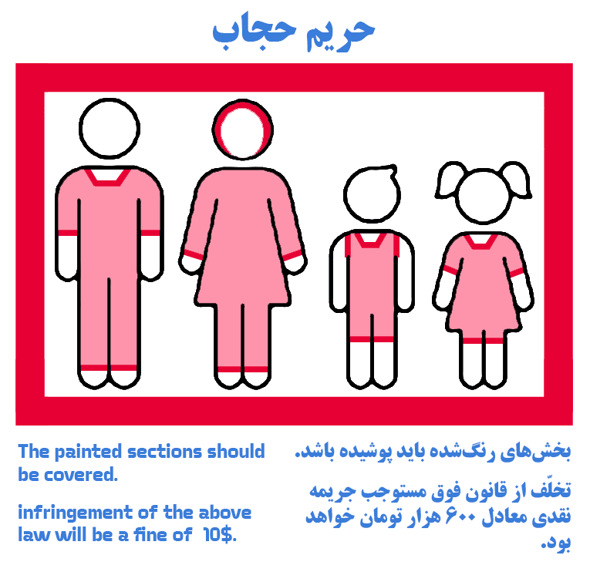

# فورس در آموزش

ابتداي هر فعاليتي، هر كار فرهنگي، فشار بايد بالا باشد. حجم توليدات و تبليغات هم. ما تجربه فراواني در اين زمينه داريم. وقتي خواستند بستن كمربند را اجباري كنند، وقتي نشستن دو نفر در صندلي شاگرد را ممنوع كردند، نداشتن كلاه‌ايمني كه جرم شد، وقتي دوربين‌هاي سرعت‌سنج راه افتاد و جريمه‌هاي آن، در همه اين موارد حجم تبليغات و اطلاع‌رساني بالا بود. اثر هم گذارد. سريال «سياساكتي» كه قابل فراموشي نيست. در ذهن مردم ماند و اثر گذاشت.

نتيجه چه شد؟ امروز وقتي به خاطر نبستن كمربند ايمني جريمه مي‌كنند، اعتراضي نمي‌شود. مردم پذيرفته‌اند كه اين يك وظيفه اجتماعي است؛ نسبت به خود و همچنين زن و فرزندي كه منتظر بازگشت تو هستند!

# اقدامات ضروري

با توجه به نكاتي كه در مطالب بالا گفته شد:

1. نصب تابلوهاي حريم حجاب در هر جايي كه قرار است برخورد انتظامي صورت گيرد.
2. توليد و پخش حجم پرسروصدا و سنگين برنامه‌هاي تلويزيوني آموزشي.
3. توزيع بروشورهاي حاوي تصاوير حريم حجاب و توضيح آن.
4. تدبير سازوكاري كه به سادگي بشود نسبت به برخورد نادرست و اشتباه مأموران شكايت كرد.
5. آگاه‌سازي مردم از سازوكار اعتراض و شكايت
6. توجيه مأموران انتظامي به برخورد مؤدبانه با مجرمان حجاب همراه با بيان حقوق فرد به اين‌كه امكان شكايت و اعتراض بعدي را خواهد داشت.
7. مواجهه پرحجم مأموران انتظامي با مجرمان در يك دوره زماني مشخّص، مثلاً شش ماه، طوري كه مردم حسّ كنند اگر تا سطل زباله سر كوچه هم مجرمانه بيايند، ممكن است مأمور ببيند و جريمه كند. اين نيازمند جذب نيروهاي فراوان است، مثلاً سربازوظيفه يا هميار پليس، تعداد پرسنل نيرو در حال حاضر پاسخگوي اين حجم از مواجهه نيست.